**SSLvpn client 配置**

1. **联系管理员获取web管理地址 账号以及密码**

**例如：<https://203.156.216.113:10443>**

**账号：略 密码：略**

**https://43.254.152.240:10443 账户：aigd 密码：Aigd@1234**

1. **建议使用IE登入web界面**

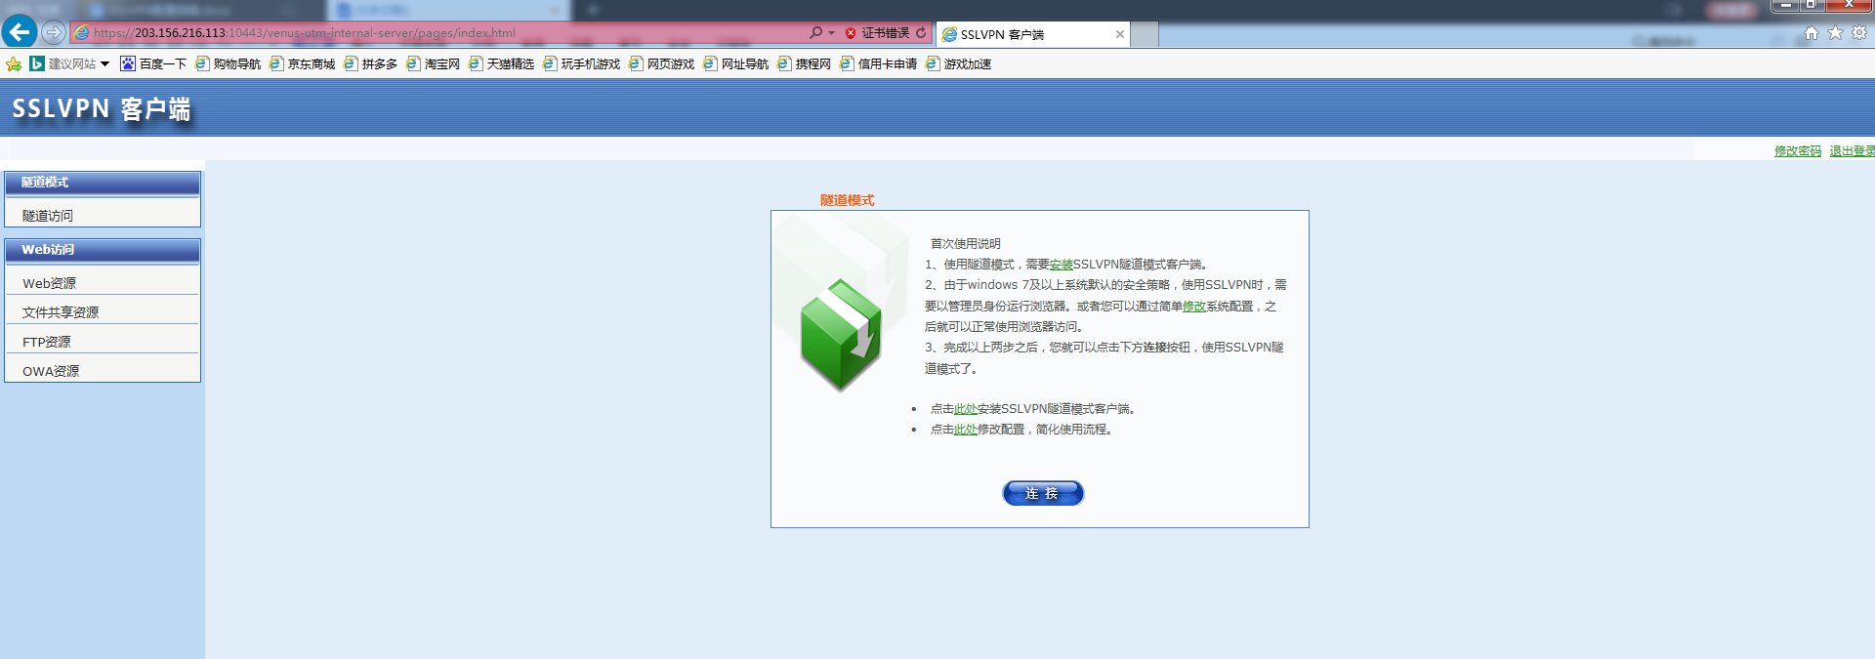

1. **点击图上高亮文字提示，可以下载好SSLVPN客户端，安装的时候 注意关掉杀毒软件，并且右键管理员方式运行。安装好以后，在网络适配器中可以看到新增了一个VENUS SSLVPN Adapter的虚拟网卡：**

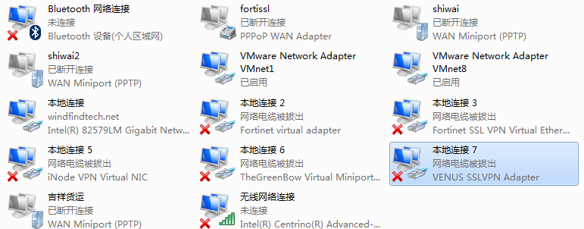

1. **点击图上高亮文字提示下载一个vbs脚本，运行完后 在web界面**

**点击连接 连通隧道后，会弹出一个连接成功的弹窗：**

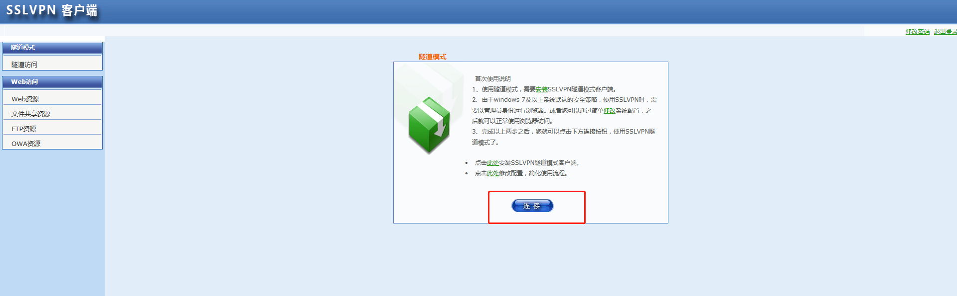

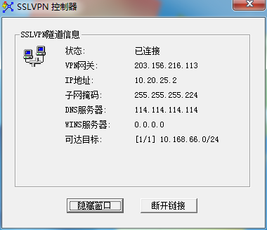

1. **测试**

**Ping 内网 10.168.66.10**

